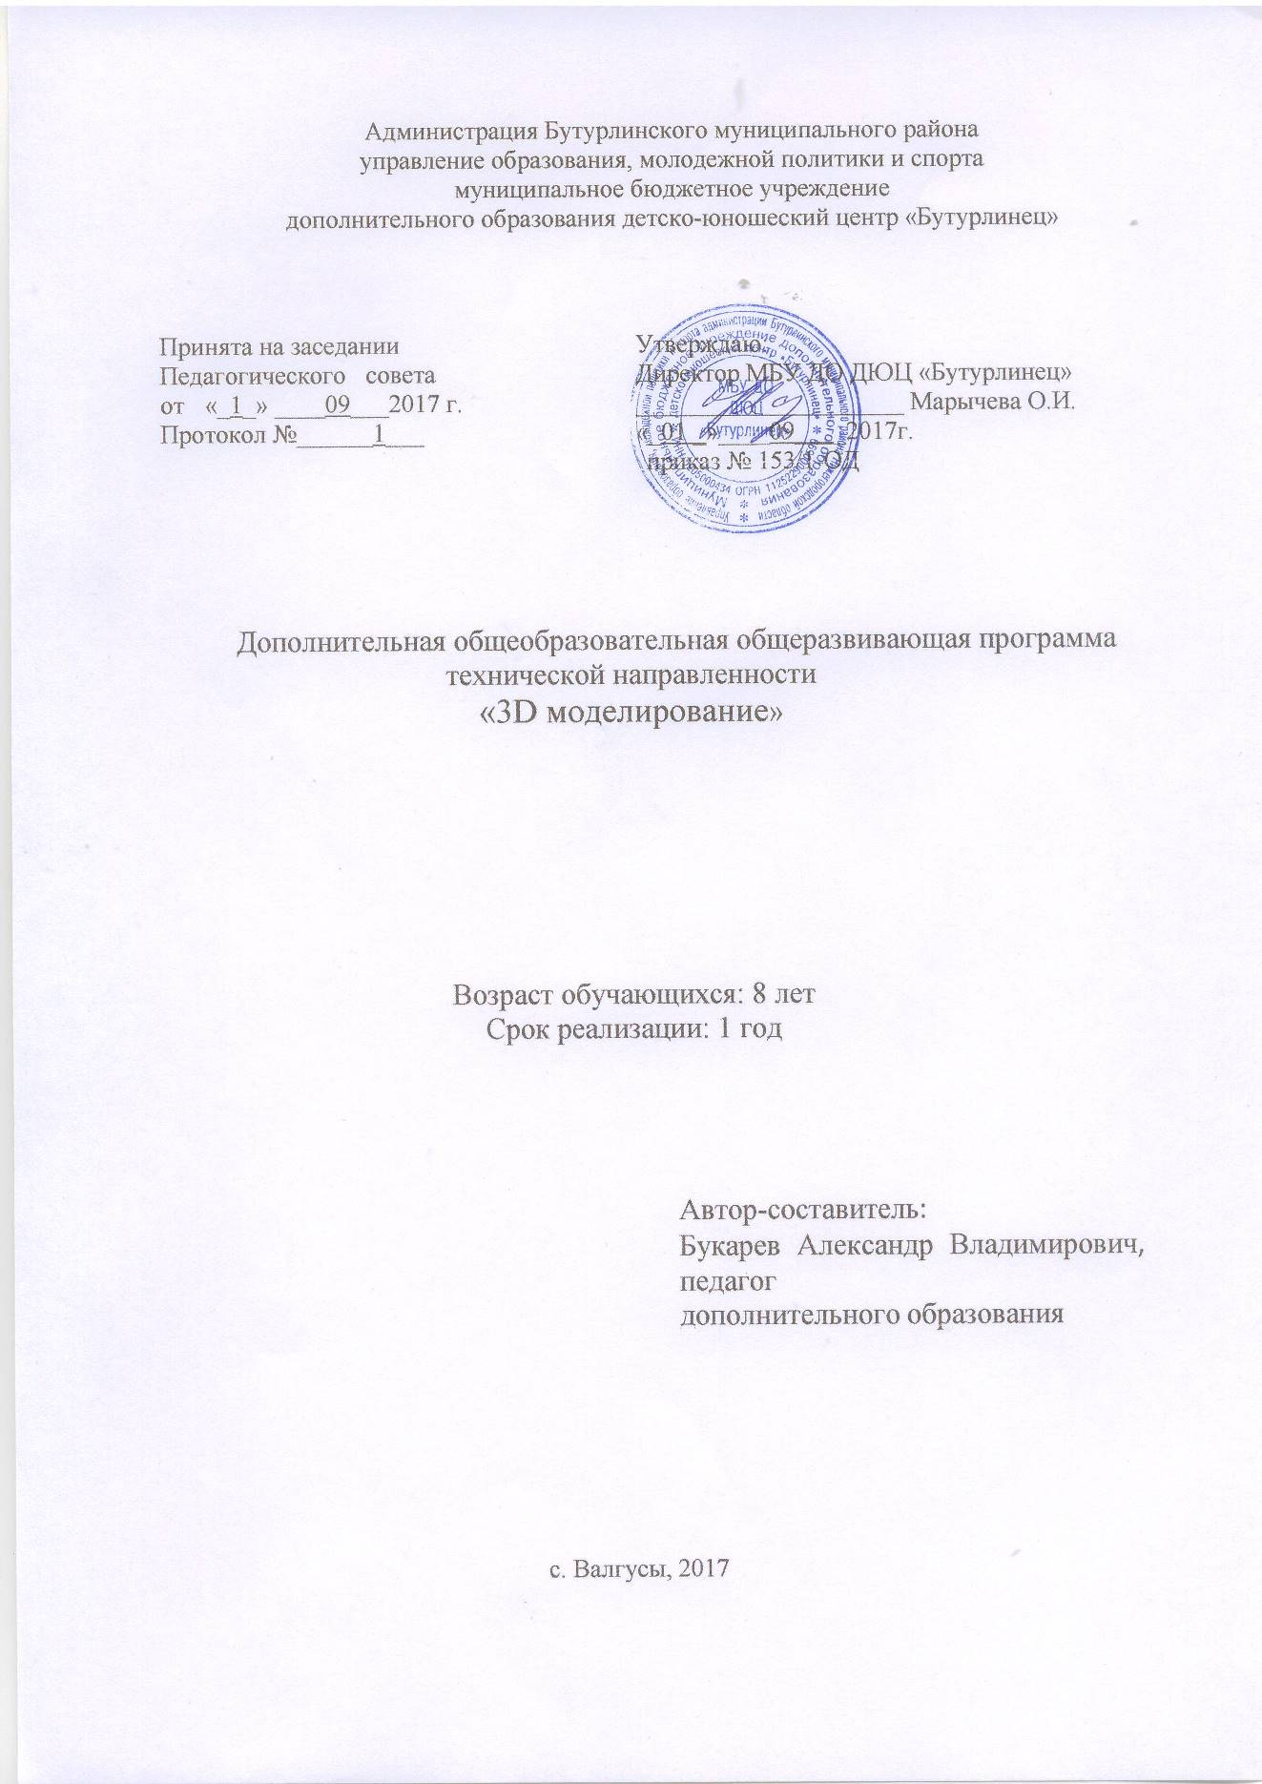
1. | Пояснительная записка | 3
2. | Цель и задачи программы | 3
3. | Учебно-тематический план | 6
4. | Содержание программы | 6
5. | Ожидаемые результаты | 8
6. | Мониторинг образовательных результатов | 8
7. | Методическое обеспечение программы | 9
8. | Список литературы для педагога и обучающихся | 11
Содержание

Введение
Стремительное развитие технологий в последнее десятилетие привело к такому же быстрому росту в области компьютерной техники и программного обеспечения. Еще совсем недавно незначительный по сегодняшним меркам эпизод из фильма, созданный при помощи спецэффектов, вызывал бурю восторга и обсуждений. Сегодня спецэффектами в кино и на телевидении никого не удивишь. Они стали обыденным явлением благодаря массовому распространению программ создания компьютерной графики и, в частности, трехмерного моделирования. Программы трехмерной графики - воодушевляют своими уникальными возможностями, но зачастую сложны в освоении. Занятия по данной дополнительной общеобразовательной общеразвивающей программе позволят освоить азы трёхмерного моделирования даже детьми младшего школьного возраста. За основу этой программы была взята программа по 3D-моделированию педагога дополнительного образования ГБОУ ДОД «Центра развития творчества детей и юношества Нижегородской области».

Пояснительная записка

Дополнительная образовательная программа "3D моделирование" технической направленности носит практико-ориентированный характер и направлена на исследовательскую деятельность, овладение учащимися основными приемами трехмерного моделирования и изготовления технических объектов из различных материалов, развитие и становление личности ребенка, выявление его интересов, способностей и создание условий для их развития.

Новизна программы заключается в освоении младшими школьниками программного обеспечения для трёхмерного моделирования технических объектов с элементами проектирования.

Актуальность программы обусловлена практически повсеместным использованием трехмерной графики в различных отраслях и сферах деятельности человека (дизайн, кинематограф, архитектура, строительство и т.д.), знание которой становится все более необходимым для полноценного и всестороннего развития личности каждого ребенка.

Ведущая идея программы основывается на педагогической особенности современного дополнительного образования детей и заключается в сочетании традиций и новейших технологий в области технического проектирования, моделирования и конструирования, личностно-ориентированного образования, гуманизации образовательного пространства.
Педагогическая целесообразность программы объясняется в использовании мультимедиа-технологий в совокупности с такими видами деятельности как исследовательская работа, коллективный поиск, создание трёхмерных объектов. В результате чего фиксируются качественные изменения уровня развития, познавательного интереса, самостоятельности и самореализации, творческих способностей обучающихся. Создаются условия для определения и реализации индивидуального образовательного маршрута для каждого обучающегося в зависимости от его интересов и способностей.
Отличительной особенностью данной программы является реализация нового вида технического творчества в дополнительном образовании - 3D моделирования - интеграции компьютерного программирования и моделирования из бумаги с применением проектных технологий.
Цель программы: раскрытие интеллектуального и творческого потенциала детей с использованием возможностей программы трёхмерного моделирования и практическое применение обучающимися знаний для разработки технических проектов.
Задачи:
Обучающие:
- научить эффективной работе в редакторе трехмерной графики Sketchup;
- освоить программу изготовления разверток Pepakura designer;
- расширить и систематизировать знания, полученные на уроках технологии, изобразительного искусства, информатики.
Развивающие:
- развивать творческие способности, трудовые навыки, эмоционально-эстетическое восприятие;
- ориентировать детей на практическое применение полученных знаний и умений в повседневной жизни;
- развивать способности учащихся творчески подходить к проблемным ситуациям и самостоятельно находить решения;
Воспитательные:
- формировать интерес к конструированию;
- развивать у детей усидчивость, аккуратность, активность;
- способствовать социальной адаптации в информационном обществе;
- формировать умения понимать причины успеха/неуспеха учебной деятельности и способности конструктивно действовать в различных ситуациях.

Возраст детей 8-12 лет, принимаются все желающие.
Сроки реализации программы: 1 год обучения - 144 часа (два занятия в неделю по 2 часа).
Формы и режим занятий. Образовательный процесс помимо вводной и заключительной части подразумевает три основных этапа:
- 2D построения;
- 3D построения. Построение разверток;
- Архитектурные построения.
Обучение проводится с учетом индивидуальных способностей детей, их уровня знаний и умений, которые приобретены на уроках технологии, математики, информатики.
В течение года обучающиеся изучают основы моделирования при помощи редактора трехмерной графики Sketchup, выполнения разверток в программе Pepakura designer. Параллельно с работой в компьютерных программах обучающиеся получают сведения о геометрических построениях, проекционном черчении, его видах. В ходе практической работы обучающиеся конструируют модели технических объектов из различных материалов.
В процессе реализации программы используются разнообразные методы обучения: объяснительно-иллюстративный, рассказ, беседы, работа с книгой, демонстрация, упражнение, исследовательский, проектный, практические работы репродуктивного и творческого характера, методы мотивации и стимулирования, обучающего контроля, взаимоконтроля и самоконтроля, проблемно-поисковый, ситуационный.
Для успешной деятельности важна заинтересованность родителей в данном виде творчества. Для этого в объединении проводятся встречи, беседы, родительские собрания. Приобщение детей к техническому творчеству - это еще и подготовка их в рамках дополнительного образования к будущей жизни, развитие таких качеств, как настойчивость, терпение, формирование установки на здоровый образ жизни, обогащение досуга. Открытие в себе неповторимой индивидуальности поможет ребенку реализовать себя в учебе, творчестве, общении.
Ожидаемые результаты и способы определения их результативности:
К концу обучения дети:
Должны знать:
- правила техники безопасности;
- систему координат, геометрические фигуры, виды проекций.
- способы построения объемных фигур из плоских разверток.

Должны уметь:
- планировать работу;
- пользоваться "Проводником";
- эффективно использовать инструменты программы SketchUp, пользоваться горячими клавишами;
- подбирать текстуру и цвет материалов;
- выполнять измерительные операции;
- выполнять разметочные и раскройные работы по готовым шаблонам;
- читать и выполнять эскизы, чертежи, схемы;
- использовать конструктивную и технологическую документацию;
- осуществлять контроль размеров и формы детали или изделия;
- определять качество отделки (обработки) изделия;
- воспроизводить 3D модели на основе 2D изображений;
- применять полученные знания и умения для построения моделей по собственным эскизам.
Для отслеживания результативности образовательного процесса используются следующие виды контроля:
-начальный контроль (сентябрь);
-текущий контроль (в течение всего учебного года);
-промежуточный контроль (январь);
-итоговый контроль (май).
Формы подведения итогов реализации программы
Механизм оценки ожидаемых результатов для каждого обучающегося заключается в следующем:
- возрастающий уровень сложности его моделей, легко оцениваемый визуально, и педагогом и детьми;
- степень самостоятельности обучающихся при выполнении технологических операций;
- качество выполняемых работ;
- эффективность использования инструментов программы, количество затраченного времени;
- желание учиться дальше.
Одной из форм подведения итогов реализации программы является участие в областном конкурсе по 3D моделированию "Модель своими руками", в выставках по техническому творчеству.

Учебный план

№ п | Раздел/Тема | Количество часов |  |  | Формы контроля
 |  | Всего | Теория | Практика
1. | Вводное занятие. Техника безопасности | 8 | 4 | 4
2. | 2D построения | 20 | 10 | 10
3. | 3D построения. Построение разверток | 46 | 23 | 23
4. | Архитектурные построения | 68 | 34 | 34
5. | Итоговое занятие | 2 | 1 | 1
Итого: |  | 144 | 48 | 96

Содержание программы

- Вводное занятие. Техника безопасности
Теория: Роль технического творчества в жизни человека. Практическое значение моделирования. Демонстрация моделей. Техника безопасности при работе с инструментами и электроприборами.
Практика: Анкетирование или беседа с целью знакомства, объявление плана
работы на перспективу. Просмотр тематического видеоролика. Игра.

2. 2D построения
Теория: Знакомство с геометрическими построениями (параллельными, перпендикулярными прямыми, плоскими фигурами, сопряжениями). Проекционное черчение, аксонометрические проекции.
Практика: Построение отрезков, плоских фигур, уклона и конусности, сопряжения поверхностей. Просмотр видеороликов.

- 3D построения. Построение разверток
Теория: Изучение поверхностей вращения, сечения тел плоскостями.
Выдавливание поверхностей. Прямоугольная система координат. Экспорт и импорт 3D моделей. Развёртка моделей в Pepakura designer.
Практика: Построение объемных тел методом вращения плоских фигур вокруг своей оси. Использование инструмента тяни-толкай. Выдавливание по контуру. Просмотр тематического видеоролика. Изучение интерфейса Pepakura designer. Разворачивание объемных моделей.

4. Архитектурные построения
Теория: Изучение объектов гражданского строительства, стилей и направлений в архитектуре.
Практика: Выполнение модели комнаты в соответствующем масштабе. Моделирование мебели. Подбор текстуры. Моделирование зданий по образцу. Проектирование собственной конструкции здания.

5. Итоговое занятие

Теория: Подведение итогов работы творческого объединения за учебный год. Поощрение активных ребят. Рекомендации по работе в летний период.
Практика: Итоговое анкетирование. Обмен мнениями по поводу проделанной работы, выбор приоритетного направления дальнейшего обучения каждым из обучающихся объединения.

Методическое обеспечение программы

 | Название темы | Форма занятия | Методы, приемы организации занятий | Дидактические материалы | Техническое оснащение | Форма подведения итогов
1 | Вводное занятие. | Беседа, игра. | Словесные: беседа, объяснение, инструктаж;  Наглядные: демонстрация моделей разных уровней сложности; | Модели из электронной базы SketchUp. | ПК, проектор, интерактивная доска. | Устный опрос
2 | 2D  моделирование. | Творческая мастерская. | Словесные: рассказ, инструктаж Наглядные: личный показ, демонстрация, готовых моделей; Практические: упражнение | Образцы моделей  SketchUp. | ПК | Контрольное задание.
3 | 3D  моделирование.  Построение  разверток. | Практическое занятие, мастерская. | Словесные: рассказ, демонстрация.  Практические: воспроизведение | Инструменты: ножницы, линейка, канцелярский нож, карандашный клей, клей Титан. Материал: Бумага, потолочная плитка, картон | ПК, проектор, экран | Выполнение контроль -  ного задания по образцу.
4 | Архитектурное моделирование. | Экспедиция; Творческая мастерская,  консультация. | Словесные: рассказ, объяснение, демонстрация. Наглядные: личный показ, Практические: воспроизведение, формирование практических умений  Прием: ситуация успеха | М одели из электронной базы  SketchUp . | ПК, проектор, экран | Контрольное задание
5 | Заключительное занятие. | Творческая встреча. | Работа на "последействие" |  | ПК, проектор, экран | Итоговое анкетирование

Список литературы для педагога Нормативно-правовые документы
1. Конвенция о правах ребенка: Принята Генеральной Ассамблеей Организации Объединенных Наций, 20 ноября 1989 г.- ЮНИСЕФ, 1999.
- Федеральный закон от 29 декабря 2012 г. N 273-ФЗ "Об образовании в Российской Федерации", Принят Государственной Думой 21 декабря 2012 г., одобрен Советом Федерации 26 декабря 2012 г.
- Федеральная целевая программа по развитию образования на 2011 -2015 годы. Утверждена постановлением Правительства Российской Федерации от 7 февраля 2011 г. № 61.
Специальная литература
- Петелин А. SketchUp - просто 3D! Учебник-справочник Google SketchUp v. 8.0 Pro. –Книга 1. Практик. Электронное издание, 2009. - 154 с.
- Петелин А. SketchUp - просто 3D! Учебник-справочник Google SketchUp v. 8.0 Pro. –Книга 2. Эксперт. Электронное издание, 2009. – 186 с
Интернет ресурсы

- http://www.sketchup.com/ru
- https://3dwarehouse.sketchup.com/
- http://pepakura.ru/
- http://4create.ru/training/72-video-uroki-sketchup-8-rus.html

Программное обеспечение

Google SketchUp 2014 Pro Pepakura designer Ver. 3.0.
Pepakura designer Ver. 3.0.

Календарный учебный график

№ | Тема | Количество часов |  |  | Результат
 |  | Всего | Теор. | Практ.
 | Раздел I. Вводное занятие | 8 | 4 | 4
1 | Изучение интерфейса программы Sketchup | 2 | 1 | 1
2 | Изучение возможностей базовых инструментов. Демонстрация моделей. | 2 | 1 | 1
3 | Ознакомительное построение простейшего 3D объекта, его развертки и сборка, модели. | 2 | 1 | 1
4 | Изучение контекстного меню. | 2 | 1 | 1
 | Раздел 2. 2D построения | 20 | 10 | 10
5 | Изучение базовых инструментов рисования, построения плоских геометрических фигур. | 2 | 1 | 1
6 | Отработка навыков Построения в формате 2D «Домик» (отрезки, сплайн, прямоугольник) | 2 | 1 | 1
7 | Изучение приема «Сопряжение» | 2 | 1 | 1
8 | Обработка навыков. Построение в формате 2D «Самолет» (замкнутый контор, дуга, ломаная линия) | 2 | - | 1
9 | Изучение инструмента «Дуга» и «От руки» | 2 | 1 | 1
10 | Обработка навыков. Построение в формате 2D «Кот» (Окружность, ломаная линия, правильный многоугольник) | 2 | 1 | 1
11 | Контрольные задание. Построение в формате 2D «Паровоз» (отрезки, прямоугольники, сплайн) | 2 | 1 | 1
12 | Построение в формате 2D «Поезд» (замкнутый контур, дуга) | 2 | 1 | 1
13 | Построение в формате 2D «Робот» (окружность, ломаная линия, правильные многоугольник) Построение собственной модели. | 2 | 1 | 1 | Контр. задание
14 | Выбор модели в быстрой последовательности | 2 | 1 | 1
 | Раздел 3. 3D моделирование | 46 | 23 | 23
15 | Знакомство с навигацией в сцене. Вращение. Зуммирование. Возможности камеры. | 2 | 1 | 1
16 | Изучение инструментов навигации. (Выдавить, контур, перемещение, вращение) | 2 | 1 | 1
17 | Моделирование простейших объемных фигур. Группировка в блоки. | 2 | 1 | 1
18 | Отработка навыков. Построение в формате 3D «Солнце» (Проволока, труба, сфера, раскраска). | 2 | 1 | 1
19 | Сплошное и поверхностное моделирование. | 2 | 1 | 1
20 | Работа с палитрой. Выбор подходящего материала. | 2 | 1 | 1
21 | Построение в формате 3D «Сервиз» (тела вращения, раскраска) | 2 | 1 | 1
22 | Отработка навыков смещения профиля. | 2 | 1 | 1
23 | Построение в формате 3D «Домино» (тела смещения профиля, раскраска). | 2 | 1 | 1
24 | Создание трехмерного текста. | 2 | 1 | 1
25 | Экспорт готового 3D обьекта. | 2 | 1 | 1
26 | Изготовление разверстки трехмерной буквы в Pepakura. Склеивание модели трехмерной буквы. | 2 | 1 | 1
27 | Применение инструмента «Ведения». Дублирование грани по линии. | 2 | 1 | 1
28 | Построение в формате 3D «Арифметика» (проволока, сфера, труба) | 2 | 1 | 1
29 | Обучение сглаживанию боковых поверхностей | 2 | 1 | 1
30 | Построения в формате 3D «Елочка» (создание  объемных тел вращением профиля вокруг оси) | 2 | 1 | 1
31 | Изготовление развертки трёхмерного объекта в Pepakura. Склеивание модели | 2 | 1 | 1
32 | Построения в формате 3D «Сыр» (создание объемных тел смещением профиля, редактирование изображений) | 2 | 1 | 1
33 | Построение модели танка. Закрепление полученных  умений и навыков. | 2 | 1 | 1
34 | Деталировка танка | 2 | 1 | 1
35 | Перевод трехмерной модели в разверстку в программе Pepakura | 2 | 1 | 1
36 | Склеивание модели с помощью программы Pepakura Viewer. | 2 | 1 | 1
37 | Завершение работы над моделью танка. Художественное оформление. | 2 | 1 | 1 | Контр. задание
 | Раздел 4. Архитектурное моделирование | 68 | 34 | 34
38 | Работа в прямоугольной системе координат. Переключение рабочих плоскостей. | 2 | 1 | 1
39 | Конструирование с помощью разметки. | 2 | 1 | 1
40  — | Изучение конструкционных элементов. Построение по заданным размерам. | 2  — | 1 | 1
41 | Конструирование модели комнаты по размерам. | 2 | 1 | 1
42 | Масштабирование. | 2 | 1 | 1
43 | Моделирование дверей и окон. Выбор покрытий. | 2 | 1 | 1
44 | Меблировка комнаты. | 2 | 1 | 1
45 | Прорисовка мебели. | 2 | 1 | 1
46 | Работа с компонентами. Объединение предметов мебели в блоки. | 2 | 1 | 1
47 | Текстурирование. Создание уникальной текстуры предметов. | 2 | 1 | 1
48 | Фиксация элементов внутри группы. | 2 | 1 | 1
49 | Конструирование модели дома. Выбор объекта. | 2 | 1 | 1
50 | Моделирование каркаса. | 2 | 1 | 1
51 | Моделирование крыши. | 2 | 1 | 1
52 | Подбор материала в палитре. | 2 | 1 | 1
53 | Работа нал ландшафтом. Рельефы. | 2 | 1 | 1
54 | Моделирование растительности. | 2 | 1 | 1
55 | Просмотр объекта в трёх видах | 2 | 1 | 1
56 | Выполнение разреза объекта с помощью секу шеи плоскости. | 2 | 1 | 1
57 | Экспорт 3D модели. | 2 | 1 | 1
58 | Создание компонент | 2 | 1 | 1
59 | Редактирование компонентов. | 2 | 1 | 1
60 | Использование браузеров компонентов. | 2 | 1 | 1
61 | Моделирование компонентами. | 2 | 1 | 1
62 | Совмещение с фото. | 2 | 1 | 1
63 | Построение 3D модели по фото. | 2 | 1 | 1
64 | Проецирование фото на модель. | 2 | 1 | 1
65 | Размещение модели на фотосцене | 2 | 1 | 1
66 | Знакомство с Google геолокацией | 2 | 1 | 1
67 | Анимация-настройка параметров. | 2 | 1 | 1
68 | Использование инструментов прогулки. | 2 | 1 | 1
69 | Применение эффекта тумана. | 2 | 1 | 1
70 | Анимация. Запись в фильм | 2 | 1 | 1
71 | Серия покадровых снимков. | 2 | 1 | 1 | Собеседование
 | Раздел 5. Заключительное занятие | 2 | 1 | 1
72 | Рекомендации по работе в летний период. | 2 | 1 | 1 | Контр. опрос

